**SEMANA 3**

# **SAIBA MAIS SOBRE HISTÓRIAS DE USUÁRIOS**

**Aluno:** *Leonardo Cunha da Silva*

Você já aprendeu sobre mapas de empatia e personas e como eles podem ajudar a ter empatia com os usuários para quem seu design é voltado. Outra maneira útil de entender seus usuários é criando uma história em torno das experiências deles com seu produto. Como um lembrete, uma **história de usuário** é uma história fictícia de uma frase que conta o ponto de vista da persona para inspirar e informar as decisões de design. Ela é uma ótima oportunidade de usar sua imaginação para criar histórias que envolvem as necessidades dos usuários.

As histórias de usuário devem ser escritas no seguinte formato:

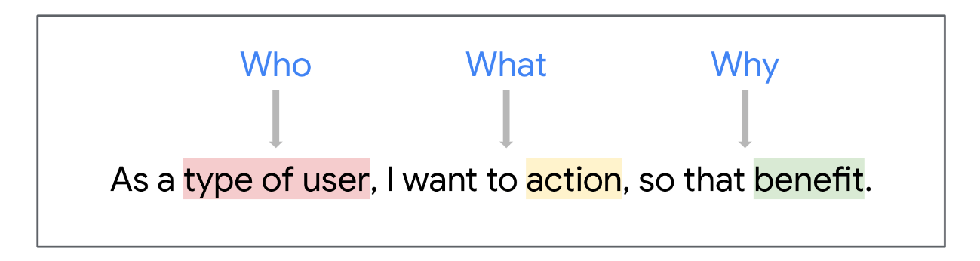A template of a statement framing the WHO, WHAT, and WHY: As a type of user (WHO), I want to action (WHAT), so that benefit (WHY).

Um modelo de declaração que define QUEM, O QUÊ e POR QUÊ: Como um tipo de usuário (QUEM), quero realizar ações (O QUÊ) para gerar um benefício (PORQUÊ).

Como um tipo de usuário (quem), quero realizar **ações** (o quê) para gerar um **benefício** (porquê).

Usar esse formato é uma maneira clara de garantir que a história de usuário comunique tudo o que você precisa saber sobre a persona. As histórias de usuário que você criar serão muito valiosas quando você começar a projetar seu produto. As histórias de usuários também podem servir como uma “lista de verificação” para garantir que você está abordando e resolvendo os principais problemas que seus usuários podem enfrentar ao interagirem com seu produto.

A prática recomendada de histórias de usuário é que elas sejam curtas, impactantes e objetivas, com uma ação e um benefício claros.

Pratique esse formato para criar histórias de usuários relacionadas ao aplicativo de passeadores de cães que você viu anteriormente.



**Makayla Scott**

Como viajo com frequência, quero contratar uma pessoa para passear com meus cães para que eu me sinta bem em relação à segurança dos meus animais de estimação durante as férias.



**Tobias Clark**

Como dono de um cachorro, quero uma pessoa de confiança que possa levar meu cão para passear regularmente.



**Darlene Wu**

Sou uma executiva atarefada, então gostaria de ter alguém para passear com meu cachorro e que não me deixe na mão, para que eu possa trabalhar sem preocupações.



**Carlos Bernal**

Sou um estudante indeciso, quero testar muitos passeadores para poder escolher um para passeios regulares.



**Daniella Ortega**

Como mãe de dois filhos, quero limitar o acesso à minha casa para manter minha família segura.



**Jessica Banks**

Como ex-policial, quero poder rastrear a pessoa que passeia com meus cães para que eu me sinta confortável em relação à segurança dos meus animais de estimação.



**Arnold Jones**

Como executiva viúva, quero uma pessoa permanente para passear com meus cães para que meus animais de estimação recebam os cuidados que merecem.

Essas histórias de usuários podem ajudar a informar os designs que você for criar. Por exemplo, no aplicativo de passeadores de cães, os usuários devem ter a capacidade de solicitar uma data e hora para um passeador de cães, selecionar um passeador de cães específico e talvez até mesmo ler o histórico dos passeadores de cães, já que todas essas questões foram mencionadas nas histórias de usuários.

Diferentes usuários têm diferentes necessidades. Portanto, pratique a empatia e tenha essas necessidades específicas em mente quando for escrever histórias de usuários. Para ajudar você a escrever histórias de usuários mais eficazes, consulte este artigo da Interaction Design Foundation sobre [como escrever histórias de usuários](https://www.interaction-design.org/literature/article/user-stories-as-a-ux-designer-i-want-to-embrace-agile-so-that-i-can-make-my-projects-user-centered).

## ****Como representar seus usuários****

Personas e histórias de usuários representam as necessidades dos usuários para quem você está projetando. Quanto mais detalhadas e precisas forem suas personas e histórias de usuários, melhor você será no design de produtos que atendam às necessidades deles. Leve o tempo que precisar para criar histórias de usuários. Lembre-se, no design de UX, o usuário sempre tem prioridade no trabalho, por isso é importante entender o ponto de vista dele.

# Atividade: Crie uma história de usuário para o projeto da CoffeeHouse

### 1.

Pergunta 1



Esta atividade serve para praticar a escrita de histórias de usuário eficazes. Uma **história de usuário** é uma história fictícia de uma frase que é usada para inspirar e informar as decisões de design. Contada do ponto de vista de uma persona, ela apresenta o usuário, expõe um obstáculo e declara o objetivo final do usuário.

As histórias de usuários ajudam as equipes a:

* Priorizar objetivos de design
* Unir-se em torno de um objetivo claro
* Adotar uma abordagem centrada no usuário e tomar decisões de design empáticas
* Fazer propostas convincentes para as partes interessadas, demonstrando como as atualizações ajudarão tipos específicos de pessoas

Nesta atividade, você criará duas histórias de usuários usando as duas personas criadas na atividade [Criar personas para o projeto da CoffeeHouse](https://www.coursera.org/learn/iniciar-o-processo-de-design-de-ux/quiz/xL5UD/atividade-criar-personas-para-o-projeto-coffeehouse). Se você ainda não criou suas personas da CoffeeHouse, volte e conclua [essa atividade](https://www.coursera.org/learn/iniciar-o-processo-de-design-de-ux/quiz/xL5UD/atividade-criar-personas-para-o-projeto-coffeehouse) antes de iniciar esta.

O cenário da CoffeeHouse pode ser encontrado neste curso abaixo:

Para usar o cenário deste item do curso, clique no link abaixo e selecione “Usar modelo”.

Link para o cenário: [Cenário de negócios da CoffeeHouse](https://docs.google.com/document/d/1Ln-ycFqSyOeAKFhVAlKuBVjG6ER6GluJ2JwNwZVwvfU/template/preview)

**OU**

Caso você não tenha uma conta do Google, faça o download do cenário diretamente pelo anexo abaixo.

Depois de concluir esta atividade, você terá a oportunidade de comparar seu trabalho com um exemplo completo.

Para escrever uma história de usuário, siga esta fórmula simples:

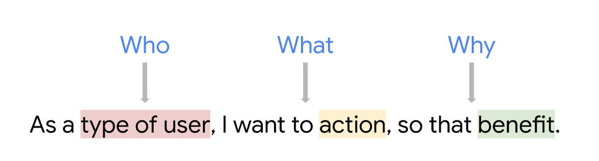

Agora só falta preencher as partes que estão faltando:

* O “tipo de usuário” descreve para quem você está projetando.
* A “ação” é o que o usuário espera que aconteça.
* O “benefício” é por que o usuário quer que a ação aconteça.



A fórmula de histórias de usuários mantém o problema centrado no usuário, além de permitir que elas sejam transformada em ações e comunicadas com clareza. Para criar suas duas histórias de usuário, siga as etapas abaixo:

**Etapa 1: acesse o modelo**

Para usar o modelo deste item do curso, clique no link abaixo e selecione “Usar modelo”.

Link para o modelo: [**modelo de história do usuário**](https://docs.google.com/presentation/u/3/d/1hfmMu8KFKuCf_Goek0QAiXkd9DDducqTwjGi8fAng-k/template/preview).

OU

Caso você não tenha uma conta do Google, faça o download direto do modelo pelo anexo abaixo.

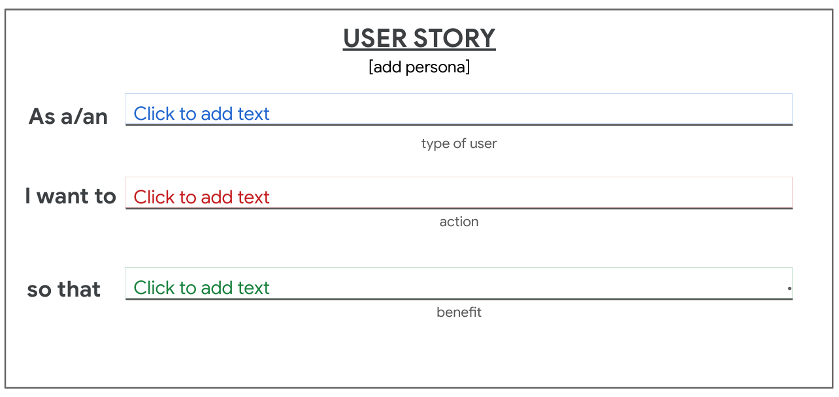

**Etapa 2: identifique os tipos de usuário**

Abra as duas personas que você criou para o cenário da CoffeeHouse na atividade [Criar personas para o projeto da CoffeeHouse](https://www.coursera.org/learn/iniciar-o-processo-de-design-de-ux/quiz/xL5UD/atividade-criar-personas-para-o-projeto-coffeehouse). Também há um resumo de cada persona abaixo para você analisar. Depois, faça uma segunda cópia do cartão da história de usuário no modelo e descreva cada usuário resumidamente no espaço “Tipo de usuário”.

Aqui estão as informações das personas, caso você precise:

**Tipo de cliente 1: Anika**

* Profissional júnior em uma empresa agitada, geralmente com menos de 23 anos de idade.
* Essa pessoa vai à CoffeeHouse várias vezes por semana para pegar um pedido para si e para até doze colegas de trabalho.
* Ela tem um cronograma apertado e precisa pedir itens de alta qualidade da CoffeeHouse com antecedência e retirá-los com rapidez e eficiência.
* A frustração mais comum para esse tipo de cliente envolve a coordenação da retirada do pedido. Às vezes, um pedido grande está incompleto ou incorreto. Outras vezes, o pedido fica parado por muito tempo e o café ou os alimentos quentes esfriam.

**Tipo de cliente 2: Ali**

* Alguém que gosta de ficar na CoffeeHouse e quer um lugar fora de casa para trabalhar, onde possa ter uma conexão e manter a produtividade. Clientes desse tipo têm idades e ocupações variadas.
* As frustrações mais comuns envolvem a falta de organização no caixa e a incapacidade de encontrar um espaço de trabalho adequado. Esperar na fila para fazer pedidos e retirar itens interrompe a produtividade, então a pessoa não tem motivação para fazer um pedido. Para este cliente, também é importante ter acesso a boas condições de trabalho, como uma conexão Wi-Fi rápida e assentos confortáveis.

**Etapa 3: identifique as ações do usuário**

Para determinar o que cada usuário espera que aconteça, considere os pontos fracos. Em seguida, descreva uma ação que ajudará a ter uma experiência melhor no espaço “Ação” do modelo.

Etapa 4: identifique os benefícios para cada usuário

Em seguida, considere por que cada usuário pode querer executar a ação que você selecionou e como isso os beneficiaria. Descreva o benefício para cada usuário no espaço “Benefício” do modelo.

**Etapa 5: revise suas histórias de usuários**

Por fim, analise suas histórias de usuários para se certificar de que elas identificam claramente:

* O “tipo” de usuário
* A “ação” que o usuário espera que aconteça
* O “benefício” que o usuário teria ao concluir a ação

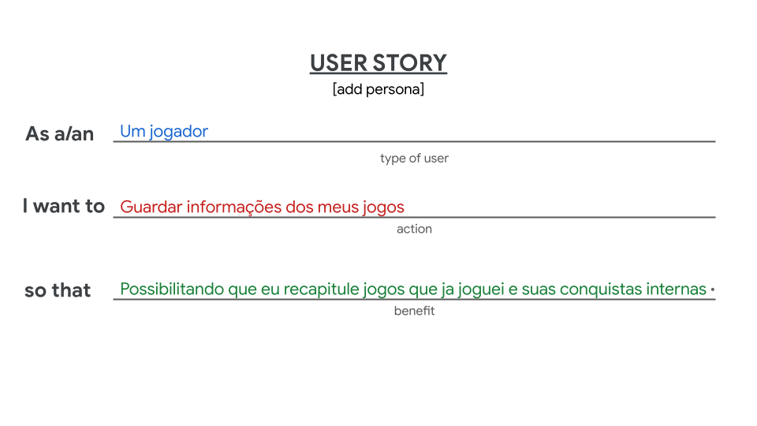

# Exemplo de atividade: Crie uma história de usuário para o projeto da CoffeeHouse

Aqui estão dois exemplos completos de histórias de usuários com uma explicação de como esses exemplos atendem às expectativas da atividade.



## ****Exemplo****

### **História do usuário 1:**

Anika tem uma estágio de marketing em uma empresa de publicidade de médio porte. Duas vezes por semana, Anika pega de 6 a 12 cafés para a equipe antes da reunião matinal em uma cafeteria próxima. Mas, às vezes Anika percebe que o pedido está incompleto ou esfriou por causa da demora para ir buscá-lo. Anika precisam encontrar uma maneira de fazer o pedido com antecedência, rastrear o status do pedido e planejar melhor o tempo para pegá-lo.

**A história de usuário de Anika:**

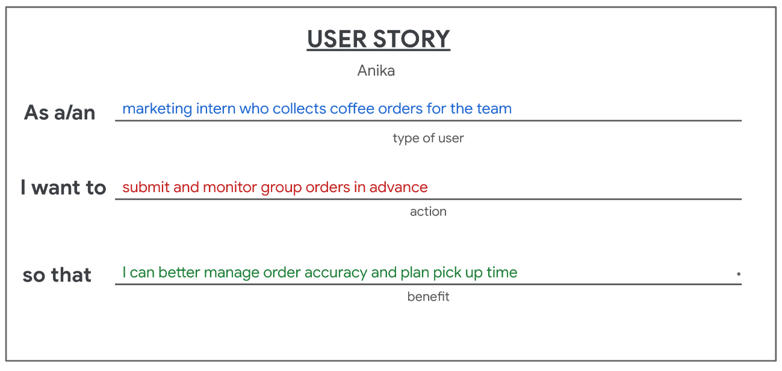

## ****História do usuário 2****

Ali mora em uma cidade pequena e trabalha com culinária, principalmente à noite. Durante o dia, Ali faz um treinamento de codificação online por três a quatro horas para aprender uma nova habilidade que possa abrir portas para uma contratação. Ali geralmente faz o treinamento em cafeterias locais, mas às vezes o número limitado de assentos é frustrante, porque outra pessoa pode pegar o assento se Ali quiser se levantar para pedir outro café ou uma comida. Ali poderia usar o aplicativo CoffeeShop para reservar um espaço de trabalho na loja e, enquanto estiver lá, pode fazer os pedidos pelo aplicativo CoffeeShop.

**História de usuário de Ali:**

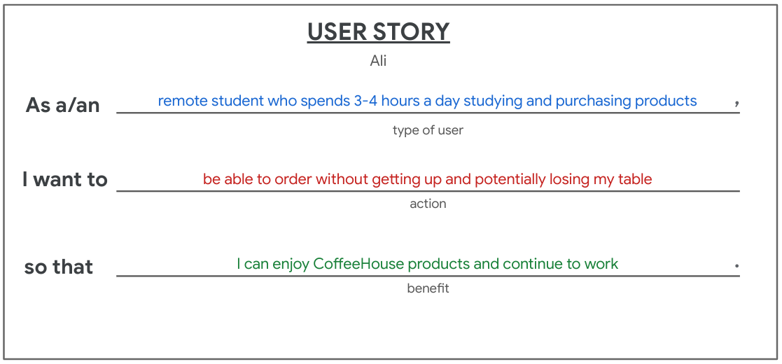As a remote student who spends 3-4 hours a day studying and purchasing products, I want to be able to order without getting up and potentially losing my table so that I can enjoy CoffeeHouse products and continue to work.

Como estudo de três a quatro horas por dia estudando e comprando produtos, quero poder fazer o pedido sem me levantar e possivelmente perder minha mesa, para poder desfrutar dos produtos da CoffeeHouse e continuar trabalhando.



## ****Avaliação do exemplo****

No exemplo, observe que todas as perguntas (quem, o quê e porquê) são respondidas para cada persona. Anika e Ali têm histórias de usuários resumidas em uma frase para ajudar a priorizar os objetivos do design até o final do exercício.

Agora, compare os exemplos acima com as suas histórias de usuários. Use cada um dos critérios abaixo para avaliar o que você fez. Sua história de usuário identifica claramente:

* O tipo de usuário?
* A “ação” que o usuário espera que aconteça?
* O “benefício” que o usuário receberia se a ação acontecesse?

Se sim, ótimo trabalho! Se não, releia as instruções e crie outra história de usuário com esses critérios em mente.